Информационная карта участника финала
районного конкурса

Учитель года— 2013

Гольцева Надежда
Викторовна,


Девиз: «Люби, твори, доверяй, прощай…».
МБОУ «Ермаковская СОШ №2»

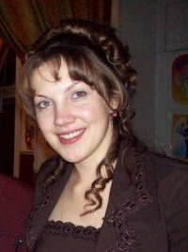  (фотопортрет  4×6 см) | Информационная карта участника финала  Районного конкурса «Учитель года 2013»  _________________Гольцева_________________  (фамилия)  ____________Надежда Викторовна____________  (имя, отчество)  (Красноярский край, Ермаковский район)  (субъект Российской Федерации)

1. Общие сведения
Населенный пункт | Красноярский край с. Ермаковское
Дата рождения (день, месяц, год) | 31.08.1984г.
Место рождения | Казахстан. Семипалатинская область. С.Урджар.
Адреса в Интернете (сайт, блог и т. д.), где можно познакомиться с участником и публикуемыми им материалами | http://www.proshkolu.ru/user/NadiaWG
2. Работа
Место работы (наименование образовательного учреждения в соответствии с уставом) | МБОУ «Ермаковская средняя общеобразовательная школа №2»
Занимаемая должность | Учитель
Преподаваемые предметы | География, природа и экология Красноярского края
Классное руководство в настоящее время, в каком классе | нет
Общий трудовой и педагогический стаж (полных лет на момент заполнения анкеты) | 7 лет
Квалификационная категория | 2 категория
Почетные звания и награды (наименования и даты получения) | - Диплом Лауреата 3 степени конкурса «Педагогические инновации за работу – образовательная программа «Зимний сад» 2008г. Москва;  - Почётная грамота управления образования за качественную подготовку материалов на краевую образовательную ярмарку «Школа. Образование 2008» 2008г.;  - Свидетельства о подготовке  в 2010-2011 учебном году:  учащихся : призёры осеннего тура Всероссийского заочного конкурса «Познание и творчество» (Филимонов Д, Яковлев Л).;  - Диплом 1 степени за победу в районной научно практической конференции «Узнавай и исследуй»Ципушева Алина и Самсонова Юлия. 2010г.  - Диплом 1 степени за победу в районной научно практической конференции «малые Курчатовские чтения 2012г. Сокольников Илья и Лаптев Тимофей. 2012г.;  - Диплом 1 степени за победу в районной научно практической конференции «Узнавай и исследуй», Череповская Арина 2012г.  - Диплом «Победителя муниципального этапа всероссийской олимпиады школьников по географии: Сокольников Илья 7 класс, Шихова Ефросинья 8 класс». 2012г  - Диплом «Призёра муниципального этапа всероссийской олимпиады школьников по географии:  Бибик Евгений, Лаптева Эльза, Спиридонова Оксана».2012г.
Послужной список (места и сроки работы за последние 10 лет) | 2006-2012г МБОУ «Ермаковская средняя общеобразовательная школа №2»
Преподавательская деятельность по совместительству (место работы и занимаемая должность) | Учитель
3. Образование
Название и год окончания учреждения профессионального образования | Хакасский государственный университет им. Н.Ф. Катанова 2006 год.
Специальность, квалификация по диплому | Учитель химии и биологии.
Дополнительное профессиональное образование за последние три года (наименования образовательных программ, модулей, стажировок и т. п., места и сроки их получения) | нет
Знание иностранных языков (укажите уровень владения) | Английский, со словарём.
Ученая степень | нет
Название диссертационной работы (работ) | нет
Основные публикации (в т. ч. брошюры, книги) | Тезисы исследовательской работы «Воздействие биологических методов борьбы на развитие колорадского жука»  в сборнике Курчатовские чтения 2011г.  Участие в краевой образовательной ярмарке «Школа. Образование 2008г.», Дополнительная общеобразовательная программа «Зимний сад»  Статья «Изменение химического состава почвы несанкционированных свалок как фактор риска здоровья населения» в информационном бюллетене «Природный парк Ергаки декабрь 2012г».
4. Общественная деятельность
Участие в общественных организациях (наименование, направление деятельности и дата вступления) | Участие в работе общественной организации «Природное наследие», с интеграцией работы Муниципальное бюджетное общеобразовательное учреждение дополнительного образования детей «Ермаковская детская эколого-биологическая станция» дата вступления 10.09.2012г.
Участие в деятельности управляющего (школьного) совета | нет
Участие в разработке и реализации муниципальных, региональных, федеральных, международных программ и проектов (с указанием статуса участия) | Участие в муниципальном проекте «Наш дом Ергаки», подготовка и реализация мероприятий: игра-викторина «Сохраним чистый лес»;  реализация проекта «Изменение химического состава почвы под влиянием свалок».  Участие в районном уровне Всероссийской акции «Елочка» Кавказского заповедника и г.Сочи.
5. Семья
Семейное положение (фамилия, имя, отчество и профессия супруга) | Гольцев Павел Сергеевич - учитель ОБЖ
Дети (имена и возраст) | Дочь - Арина 12.12.2008г  Сын - Константин 10.06.2011г.
6. Досуг
Хобби | Цветы, выращивание кристаллов, рукоделие, чтение книг (детективы, исторические романы, фантастика), декорирование приусадебного участка.
Спортивные увлечения | Туризм (имею 2 категорию по пешему туризму)
Сценические таланты | Художественная самодеятельность.
7. Контакты
Рабочий адрес с индексом | 662820 Красноярский край с.Ермаковское ул.октябрьская 56 – А
Домашний адрес с индексом | 662820 Красноярский край с. Ермаковское ул. Брагина 1 кв.2
Рабочий телефон с междугородним кодом | (839138) 2 11 40
Домашний телефон с междугородним кодом | (8 39138) 2 18 92
Мобильный телефон с междугородним кодом | 8 913 052 16 78
Рабочая электронная почта | esosh2-1@mail.ru
Личная электронная почта | nadiawg@mail.ru
Адрес личного сайта в Интернете | http://www.proshkolu.ru/user/NadiaWG  http://ermuo.ru; раздел методические объединения – география; персональная страница Надежды Викторовны Гольцевой
Адрес школьного сайта в Интернете | esosh2-1@mail.ru
8. Профессиональные ценности
Педагогическое кредо участника | «Успех педагога это сочетание индивидуального и творческого подхода к детям».
Почему нравится работать в школе | Со мною рядом любознательные дети, с которыми я всегда в творческом поиске новых знаний и идей.
Профессиональные и личностные ценности, наиболее близкие участнику | Большой уровень ответственности к своей педагогической деятельности.
В чем, по мнению участника, состоит основная миссия победителя конкурса «Учитель года» | Показать достижения, успехи педагогов сегодняшнего дня и проблемы, связанные с профессией «Учитель».

9. Приложения
Интересные сведения об участнике, не раскрытые предыдущими разделами (не более 500 слов).
В начале учебного 2012-2013 года проводила консультации участников Всероссийского дистанционного проекта «Школа Бельчонка Тима» дети набрали за первый тур максимально возможное количество баллов, конкурс будет продолжаться до конца года.
Участие в региональном этапе Всероссийского конкурса «Мой лучший урок» - ожидаются результаты.
Участие во Всероссийской олимпиаде Муниципального этапа по географии Сокольников Илья 7 «А», Шихова Ефросинья 8 «А» класс – 1 место, Бибик Евгений, Лаптева Эльза, Спиридонова Оксана – призёры.
Проводила интегрированные занятия совместно с Агро–метеостанцией с. Ермаковское, и Ланкиной Е.В. по темам «Погода», «Климат».
Участие в Краевом конкурсе «Зимняя планета детства» применение вторичного сырья в качестве материала для изготовления «Ёлки».
В 2010 году была руководителем исследовательской работы на тему: «Воздействие биологических методов борьбы на развитие колорадского жука». Работу выполнили ученицы ЕСОШ №1 Ципушева Алина и Самсонова Юлия, которые заняли первое место в неделе науки «Узнавай и исследуй», тезисы данной работы были опубликованы в сборнике исследовательских работ «Курчатовские чтения» г. Железногорска 2011г.
В 2012 году была руководителем 2х исследовательских работ:
- «Микрофлора на кухонных губках» выполнила Череповская Арина учащаяся 6 «А» класса, занявшая 1 место в районной «Неделе науки» «Узнавай и исследуй».
- «Изменение химического состава почвы под влиянием свалок как фактор риска здоровью человека» выполнили Сокольников Илья и Лаптев Тимофей учащиеся 7 «А» класса, занявшие 1 место в неделе науки малые «Курчатовские чтения». Готовимся к участию «Курчатовских чтений» г. Железногорск. Все данные этой работы были опубликованы в информационном бюллетене «Природный парк Ергаки 2012г». Консультант исследовательских работ: Лис Елена Валерьевна - кандидат технических наук, доцент кафедры промышленной экологии, процессов и аппаратов химических производств зам. декана факультета довузовской подготовки, директор подготовительного отделения СибГТУ. Данные исследовательских работ были отправлены на всероссийский этап конкурса (заочный тур) им. Леонарда. Готовимся на очный тур.

Правильность сведений, представленных в информационной карте, подтверждаю: __________________________ (_____________________________)
(подпись) (фамилия, имя, отчество участника)

«____» __________ 20____ г.
Подборка фотографий
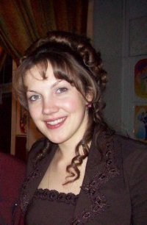  1. Портрет 9×13 см;  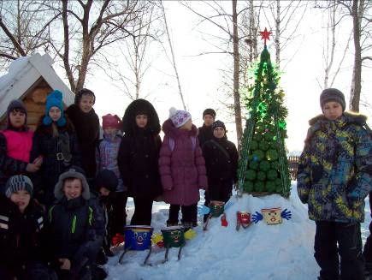  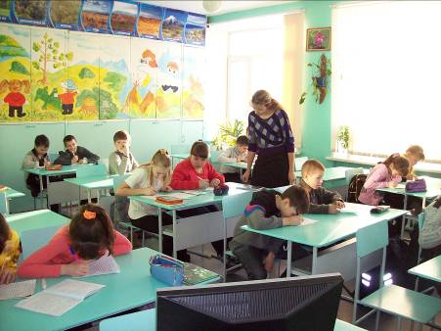  2. Жанровая (с учебного занятия, внеклассного мероприятия, педагогического совещания и т. п.);  3. Дополнительные жанровые фотографии (не более 5) | Фотографии предоставляются в бумажном варианте и в электронной копии на компакт-диске в формате *.jpg с разрешением 300 точек на дюйм без уменьшения исходного размера.
Материалы участника
Не публиковавшиеся ранее авторские статьи и разработки участника, которые он хотел бы опубликовать в средствах массовой информации  - Конспект урока по географии «Вулканы. Горячие источники».  - Дополнительная образовательная программа «Зимний сад».  - Исследовательская работа: Воздействие биологических методов борьбы на развитие  - колорадского жука.  - Элективный курс по географии «Путешествие по странам» 9 класс | Представляется на компакт-диске в формате DOC («*.doc») в количестве не более пяти.

Информационная карта должна быть сброшюрована и дополняться компакт-диском с электронной копией информационной карты и приложениями согласно разделу.
Поля информационной карты, выделенные курсивом, не обязательны для заполнения.

